แท็บเล็ต (Tablet) กับการจัดการศึกษา
สำหรับนักเรียนในยุคศตวรรษที่ 21
โดย ดร.ไพฑูรย์ ศรีฟ้า
ภาควิชาเทคโนโลยีการศึกษา ม.เกษตรศาสตร์

ข้อมูลเกี่ยวกับแท็บเล็ต (Tablet)
ปัจจุบันเทคโนโลยีสารสนเทศและการสื่อสาร (Information and Communication Technology หรือ ICT) ได้มีการพัฒนาและนำมาประยุกต์ใช้อย่างกว้างขวาง ทั้งด้านเศรษฐกิจ อุตสาหกรรม การบริการสังคม สาธารณสุข สิ่งแวดล้อม และการศึกษา ซึ่งการนำ ICT มาประยุกต์ใช้ให้สอดคล้องกับบริบทของแต่ละด้านนั้น ได้มีการใช้ผ่านช่องทางการสื่อสารในระบบเครือข่าย เช่น สัญญาณระบบ Wi-Fi, 3G และอุปกรณ์ต่างๆ เช่น คอมพิวเตอร์ แท็บเล็ต (Tablet) อันที่จะทำให้ผู้ส่งสารสามารถส่งข้อมูลข่าวสารถึงผู้รับสารได้อย่างสะดวก รวดเร็ว และปลอดภัย
การใช้ Tablet เพื่อการติดต่อสื่อสารและชีวิตประจำวัน
จากความเจริญก้าวหน้าด้านเทคโนโลยีและการสื่อสารที่ทันสมัย ได้มีการประดิษฐ์คิดค้นนวัตกรรมใหม่ๆเกี่ยวกับคอมพิวเตอร์แบบพกพาหรือคอมพิวเตอร์โน้ตบุ๊ค เปลี่ยนเป็นคอมพิวเตอร์พกพารูปแบบใหม่ได้แก่ Tablet ซึ่งเป็นที่นิยมใช้กันอย่างกว้างขวางทั่วโลก
ในช่วงปี พ.ศ. 2554 คำว่า “แท็บเล็ต” (Tablet) เป็นชื่อที่ถูกกล่าวถึงในกลุ่มสมาชิกที่ใช้คอมพิวเตอร์อย่างกว้างขวาง โดยเฉพาะอย่างยิ่งเมื่อวันที่ 24 สิงหาคม 2554 รัฐบาลไทยได้แถลงนโยบายต่อรัฐสภาที่จะจัดหาและแจก Tablet ให้กับนักเรียนในระดับชั้น ป. 1 ใช้กันทั้งประเทศ ก็ยิ่งทำให้แวดวงการใช้ Tablet ในประเทศไทยตื่นตัวมากยิ่งขึ้น

ความหมายของ Tablet
แท็บเล็ต คืออะไร
แท็บเล็ต เป็นคอมพิวเตอร์ส่วนบุคคลชนิดหนึ่ง มีขนาดเล็กกว่าคอมพิวเตอร์โน้ตบุ๊ค พกพาง่าย น้ำหนักเบา มีคีย์บอร์ดในตัว หน้าจอเป็นระบบสัมผัส ปรับหมุนจอได้อัตโนมัติแบตเตอร์รี่ใช้งานได้นานกว่าคอมพิวเตอร์พกพาทั่วไป ระบบปฏิบัติการมีทั้งที่เป็น Android IOS, และ Windows ระบบการเชื่อมต่อสัญญาณเครือข่ายอินเทอร์เน็ต มีทั้งที่เป็น Wi-Fi และ Wi-Fi + 3G ซอฟต์แวร์ที่ใช้กับแท็บเล็ต นิยมเรียกว่า แอบพลิเคชั่น (Applications)

แท็บเล็ต พีซี - Tablet PC (Tablet personal computer)
แท็บเล็ต พีซี - Tablet PC (Tablet personal computer) คือ เครื่องคอมพิวเตอร์ส่วนบุคคลที่สามารถพกพาได้และใช้หน้าจอสัมผัสในการทำงาน ออกแบบให้สามารถทำงานได้ด้วยตัวมันเอง ซึ่งเป็นแนวคิดที่ได้รับความสนใจเป็นอย่างมากหลังจากทาง Microsoft ได้ทำการเปิดตัว Microsoft Tablet PC ในปี 2001 แต่หลังจากนั้นก็เงียบหายไปและไม่เป็นที่นิยมมากนัก
แท็บเล็ต พีซี - Tablet PC ไม่เหมือนกับคอมพิวเตอร์ตั้งโต๊ะหรือ Laptops ตรงที่จะไม่มีแป้นพิมพ์ในการใช้งานแต่จะใช้แป้นพิมพ์เสมือนจริงในการใช้งานแทน แท็บเล็ต พีซี – Tablet PC จะมีอุปกรณ์ไร้สายสำหรับการเชื่อมต่ออินเตอร์เน็ตและระบบเครือข่ายภายใน มีระบบปฏิบัติการทั้งที่เป็น Windows และ Android

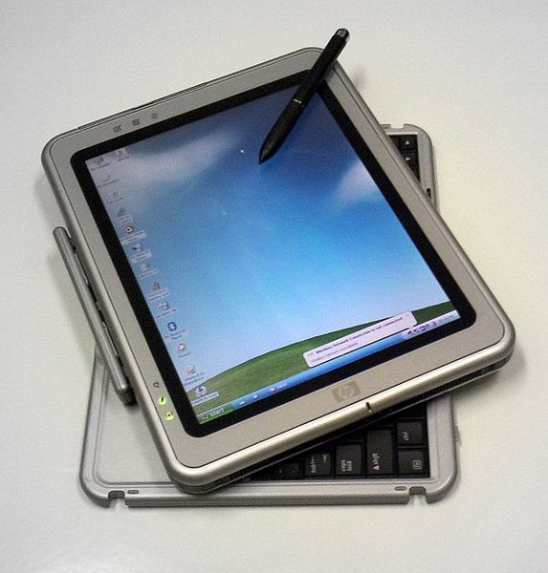
ภาพ HP Compaq tablet PC ที่ใช้ระบบปฏิบัติการ Windows

แท็บเล็ต คอมพิวเตอร์ - Tablet Computer หรือ แท็บเล็ต - Tablet
แท็บเล็ต คอมพิวเตอร์ - Tablet Computer หรือเรียกสั้นๆว่า "แท็บเล็ต - Tablet" คือ เครื่องคอมพิวเตอร์ที่สามารถใช้ในขณะเคลื่อนที่ได้ขนาดกลางและใช้หน้าจอสัมผัสในการทำงานเป็นอันดับแรกมีคีย์บอร์ดเสมือนจริงหรือปากกาดิจิตอลในการใช้งานแทนที่แป้นพิมพ์คีย์บอร์ด และมีความหมายครอบคลุมถึงโน๊คบุ๊คแบบ convertible ที่มีหน้าจอแบบสัมผัสและมีแป้นพิมพ์คีย์บอร์ดเสมือนจริงติดมาด้วย
ซึ่งทางบริษัท Apple ผู้ผลิต "ไอแพด - iPad" เรียกอุปกรณ์นี้ว่า "แท็บเล็ต

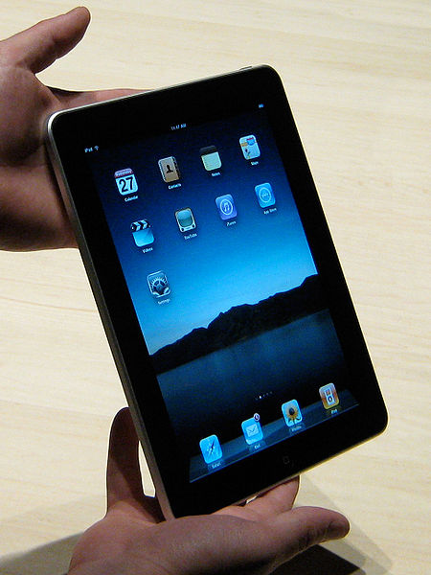
ภาพ Apple iPad

ความแตกต่างระหว่าง "แท็บเล็ต คอมพิวเตอร์ - Tablet computer" และ "แท็บเล็ต พีซี - Tablet PC"
เริ่มแรก "แท็บเล็ต พีซี - Tablet PC" จะใช้หน่วยประมวลผลกลางหรือ CPU ที่ใช้สถาปัตยกรรม x86 ของ Intel เป็นพื้นฐานและมีการปรับแต่งนำเอาระบบปฏิบัติการหรือ OS ของเครื่องคอมพิวเตอร์ส่วนบุคคลหรือ Personal Computer - PC มาทำให้สามารถใช้การสัมผัสหน้าจอในการทำงานได้ และใช้ระบบปฏิบัติการ Windows 7 หรือ Linux
ต่อมาในปี 2010 ได้เกิดแท็บเล็ตที่แตกต่างจาก "แท็บเล็ต พีซี - Tablet PC" ขึ้นมาโดยไม่มีการยึดติดกับระบบปฏิบัติการเดิม แต่ไปใช้ระบบปฏิบัติการของโทรศัพท์เคลื่อนที่ได้แก่ iOS และ Android แทน นั่นก็คือ "แท็บเล็ต คอมพิวเตอร์ - Tablet Computer หรือเรียกสั้นๆว่า แท็บเล็ต - Tablet" (ข้อมูลอ้างอิง : http://www.tabletd.com/)
iPad เป็นคอมพิวเตอร์รูปแบบใหม่ (Tablet) ผลิตโดยบริษัทแอปเปิล รูปลักษณ์ของ Tablet เป็นแผ่นแบนๆ มีจอภาพขนาด 9 นิ้ว ไม่มีแป้นคีย์บอร์ด ไม่มีเมาส์ สามารถสั่งงานด้วยการใช้นิ้วสัมผัส หรือจะใช้การป้อนข้อมูลด้วยคีย์บอร์ดที่แสดงบนจอภาพได้ มีน้ำหนักเบาเพียง 700 กรัม หรือประมาณหนึ่งในสามของโน้ตบุ๊คทั่วไป สามารถเปิดปิดได้ทันทีโดยกดปุ่มเดียว ใช้งานต่อเนื่องได้นานกว่า 10 ชั่วโมง ใช้ระบบปฏิบัติการเฟิร์มแวร์ หรือ iOS

ลักษณะของคอมพิวเตอร์พกพาแบบ Tablet
สำหรับคอมพิวเตอร์ในรูปแบบ Tablet ในปัจจุบันนั้นมีหลายค่ายซึ่งส่วนใหญ่แล้วได้พัฒนาและปรับปรุงระบบปฏิบัติการที่ปรับมาจากโทรศัพท์มือถือพวก SmartPhone เช่น Android ของ Google, WebOS ของ Palm นอกจากนี้ยังมี Meego ที่เป็นความร่วมมือระหว่าง Nokia และ Intel นอกจากนั้นยังมีอีกหลากหลายค่ายที่ได้พัฒนาและปรับปรุง Tablet Computer ออกมาใช้กันอย่างแพร่หลาย (วศิน เพิ่มทรัพย์ และคณะ : 2553)

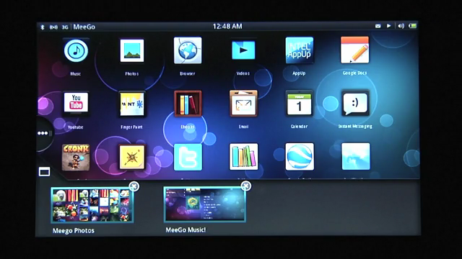
แหล่งที่มา : http://www.jomlinux.com/sumber-terbuka/intel-mula-menunjukkan-tablet-meego

ตัวอย่าง Tablet Samsung Galaxy Tap ของ Samsung : ใช้ระบบปฏิบัติการ Android

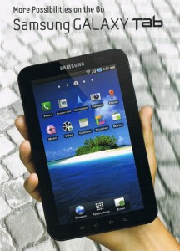
แหล่งที่มา : http://www.ipad-thailand.com

ตัวอย่าง Tablet iPad 2 ของ Apple : ใช้ระบบปฏิบัติการ IOS

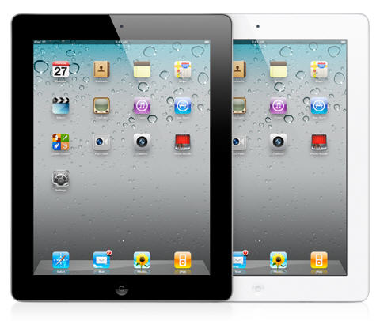
แหล่งที่มา : http://www.ipad-thailand.com
ตัวอย่าง Tablet ICONIA TAB W500 ของ Acer : ใช้ระบบปฏิบัติการ Windows 7
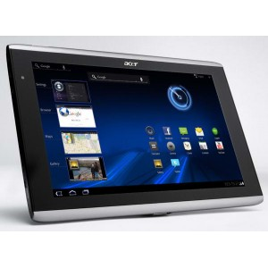

แหล่งที่มา : http://www.techxcite.com/topic/5867

ตัวอย่าง Tablet ICONIA TAB W501 ของ Acer : ใช้ระบบปฏิบัติการ Android 3.0
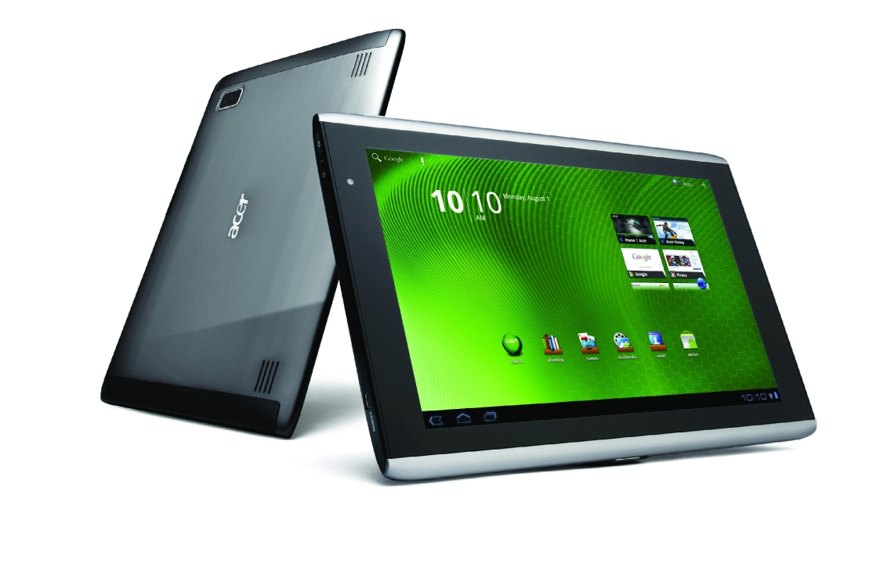

แหล่งที่มา : http://www.notebook-thailand.com/

ตัวอย่าง LG Tablet ของเกาหลี : ใช้ระบบปฏิบัติการ Android 3.0

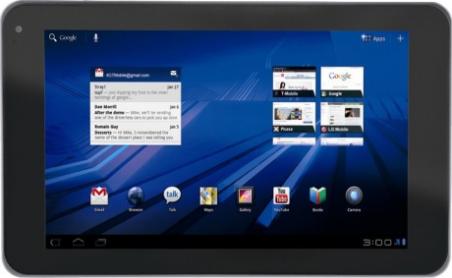
แหล่งที่มา : http://www.techmoblog.com/all-tablet-price-thailand/

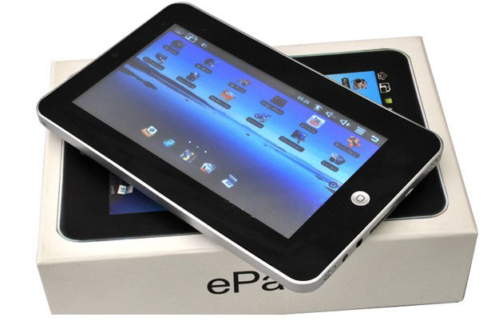
ตัวอย่าง Tablet Red Chinese Tablet ของจีน : ใช้ระบบปฏิบัติการ Windows และ Android
แหล่งที่มา : http://www.techmoblog.com/all-tablet-price-thailand/
จากนโยบายของรัฐบาลไทยภายใต้การนำของ นางสาวยิ่งลักษณ์ ชินวัตร ที่ได้แถลงต่อที่ประชุมรัฐสภา เมื่อวันที่ 24 สิงหาคม 2554 มีนโยบายข้อหนึ่งที่เกี่ยวข้องกับการจัดการศึกษาของประเทศก็คือ นโยบายการแจก Tablet ประจำตัวนักเรียน One Tablet Per Child โดยเริ่มทยอยแจกในระดับชั้นประถมศึกษาปีที่ 1 เพื่อใช้เป็นเครื่องมือสำหรับการเรียนยุคใหม่
นโยบายของรัฐบาลดังกล่าว เป็นแนวคิดที่จะนำเอาเทคโนโลยีและสื่อสารการศึกษา มาประยุกต์ใช้กับการเรียนรู้ของนักเรียนรูปแบบใหม่โดยการใช้ Tablet เป็นเครื่องมือในการเข้าถึงแหล่งเรียนรู้และองค์ความรู้ต่างๆ ที่มีอยู่ทั้งในรูปแบบออฟไลน์และออนไลน์ ทำให้ผู้เรียนมีโอกาสศึกษาหาความรู้ ฝึกปฏิบัติ และสร้างองค์ความรู้ต่างๆ ได้ด้วยตัวเอง ซึ่งการจัดการเรียนการสอนในลักษณะดังกล่าวได้เกิดขึ้นแล้วในต่างประเทศ ส่วนในประเทศไทยมีการจัดการเรียนการสอนที่นำเอา Tablet ใช้เป็นเครื่องมือหรือเป็นอุปกรณ์เพื่อการเข้าถึงแหล่งข้อมูลด้านการศึกษาอยู่ในขั้นเริ่มต้น โดยมีการทดลองใช้อยู่บ้างในระดับประถมศึกษา มัธยม และระดับอุดมศึกษาบางแห่งเท่านั้น

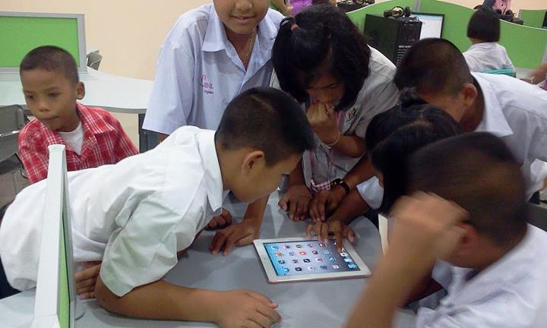
การเรียนรู้ของนักเรียนในยุคศตวรรษที่ 21
การศึกษาไทยมีการพัฒนามาโดยตลอด เริ่มต้นจากวัดมาเป็นโรงเรียน จากผู้สอนซึ่งเป็นพระสงฆ์มาเป็นผู้สอนที่ไม่มีวุฒิรับรองความเป็นครู หากแต่ผู้สอนจะเป็นผู้มีความรู้และประสบการณ์ สามารถอ่านออกเขียนได้มาก่อน แล้วก็คอยอบรมสั่งสอนให้เด็กๆ ซึ่งอยู่ในละแวกหมู่บ้านอ่านออก เขียนได้ และปฏิบัติตนเป็นคนดี สื่อการเรียนการสอนไม่มีอะไรมาก นอกจากหนังสือหรือตำราจากใบลาน และกระดานชนวน 1 แผ่น กับหินสี ที่ใช้สำหรับขีดเขียนตัวอักษร ทำการบ้าน และอ่านตัวหนังสือบนกระดาน
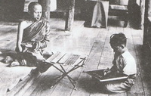

แหล่งที่มา : http://allknowledges.tripod.com/historyofschool.html

สำหรับการเรียนรู้ยุคใหม่ในศตวรรษที่ 21 ทั้งผู้สอนและผู้เรียนสามารถเรียนรู้ไปด้วยกัน การเรียนการสอนไม่ได้เกิดขึ้นเฉพาะในห้องเรียนแต่เพียงอย่างเดียว การเรียนรู้เกิดขึ้นได้ตลอดเวลา ผ่านทางสื่อและอุปกรณ์อิเล็กทรอนิกส์ที่ทันสมัยซึ่งสามารถเชื่อมโยงแหล่งเรียนรู้ที่มีอยู่ทั่วโลกผ่านระบบเครือข่ายคอมพิวเตอร์ ทำให้ผู้เรียนเข้าถึงแหล่งเรียนรู้ได้อย่างไร้ขีดจำกัดเรื่องระยะทาง เวลา และสถานที่ด้วยตัวของผู้เรียนเอง และไม่จำเป็นต้องคอยรับจากครูแต่เพียงฝ่ายเดียว ดังนั้นการเรียนการสอนยุคใหม่ทั้งบทบาทหน้าที่ และกิจกรรมการเรียนการสอนของผู้เรียนและผู้สอนจะเปลี่ยนแปลงไปจากเดิม จากห้องเรียนสู่โลกกว้าง การเรียนยุคใหม่จะมีรูปแบบกิจกรรมเชิงแลกเปลี่ยนเรียนรู้ และการสร้างองค์ความรู้ด้วยตัวของผู้เรียน ตลอดจนใช้เทคโนโลยีเพื่อการเรียนรู้มากยิ่งขึ้น

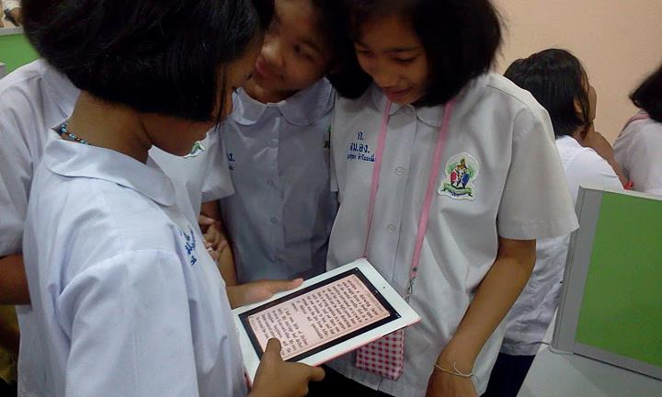
นักเรียนโรงเรียนออเงิน สำนักงานเขตสายไหมสังกัดกรุงเทพมหานคร
สนใจและกำลังศึกษาภาษาอังกฤษบน iPad

การเรียนยุคใหม่ในศตวรรษที่ 21 นักเรียนมีโอกาสแห่งการเรียนรู้ด้วยตนเองเป็นรายบุคคลมากยิ่งขึ้น นอกจากนั้นยังสามารถเชื่อมโยงเป็นเครือข่ายการเรียนรู้ที่ขยายวงกว้างออกไปจากสังคมโรงเรียนสู่สังคมเครือข่าย (Social Network) ผ่านทางสื่อสังคมที่เรียกว่า “Social Media”
มีทักษะการเรียนรู้หลายประการที่นักเรียนในโลกยุคใหม่มีโอกาสมากกว่ายุคเก่า ได้แก่
- ทักษะการใช้ภาษาและการสื่อสาร
- ทักษะการคิดและการสร้างสรรค์
- ทักษะการใช้ชีวิตและการแก้ปัญหา
- ทักษะการใช้เทคโนโลยีอย่างมีคุณค่า
ฯลฯ
เนื่องจากการเรียนรู้ในโลกยุคใหม่เกิดขึ้นอยู่ตลอดเวลา ทุกโอกาส และทุกสถานที่ ดังนั้นบทบาทของครูผู้สอนยุคใหม่ จะต้องพัฒนาศักยภาพด้านเทคโนโลยีอยู่ตลอดเวลา เพื่อจะได้เข้าถึงสื่อและเทคโนโลยีที่ผู้เรียนใช้อยู่ในปัจจุบัน เป็นช่องทางหนึ่งที่ผู้สอนจะเข้าถึงผู้เรียนได้ สามารถเข้าไปพูดคุย พบปะ ให้คำแนะนำ หรือทำหน้าที่เป็นผู้ชี้แนะในสิ่งที่ถูก ที่ควรได้อย่างถูกต้อง
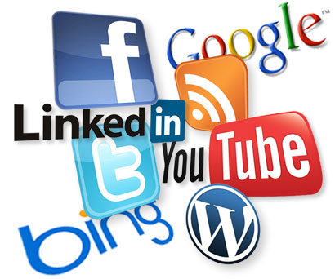

แหล่งที่มา : http://mattsmarketingblog.com

ปัญหาด้านการเรียนการสอนในปัจจุบันพบว่า ครูผู้สอนกับผู้เรียนสื่อสารกันคนละช่องทาง กล่าวเพื่อให้เข้าใจง่ายๆ คือ พูดคนละภาษาหรือสื่อสารกันไม่รู้เรื่อง โดยครูผู้สอนมักทำหน้าที่หลักคือการสอนในชั้นเรียนโดยใช้ภาษาพูดเป็นส่วนใหญ่ ในขณะที่ผู้เรียนยุคใหม่ส่วนใหญ่ใช้อุปกรณ์คอมพิวเตอร์ทั้งที่เป็น Social Media และ Social Network ในการติดต่อสื่อสารถึงกันและกัน

บทเรียนและซอฟแวร์ที่ตอบสนองการเรียนรู้ของนักเรียนยุคศตวรรษที่ 21
เนื่องจากการเปลี่ยนแปลงทางเทคโนโลยีเกิดขึ้นอยู่ตลอดเวลา อุปกรณ์ต่างๆ ที่เกี่ยวกับคอมพิวเตอร์ ก็มีการเปลี่ยนแปลงอยู่ตลอดเวลาอย่างต่อเนื่อง ในปัจจุบัน ปี พ.ศ. 2555 พบว่ารูปแบบของคอมพิวเตอร์ NoteBook หรือ NetBook ก็เปลี่ยนไปจากเดิมเป็นรูปแบบใหม่ที่เรียกว่า Tablet ที่พกพาได้ง่าย หน้าจอแบบสัมผัส (Multi-Touch) แบตเตอร์รี่ใช้ได้นานกว่า การเชื่อมต่อระบบเครือข่ายอินเทอร์เน็ตง่าย สะดวก และรวดเร็วกว่า เป็นต้น
นอกจากความเปลี่ยนแปลงทางด้าน Hardware แล้วด้าน Software ก็มีการพัฒนาและเปลี่ยนแปลงจากเดิมที่เป็นโปรแกรม เป็นรูปแบบใหม่ที่เรียกว่า “Applications” และพร้อมที่จะติดตั้ง (Install) ได้ตลอดเวลาผ่านระบบเครือข่าย

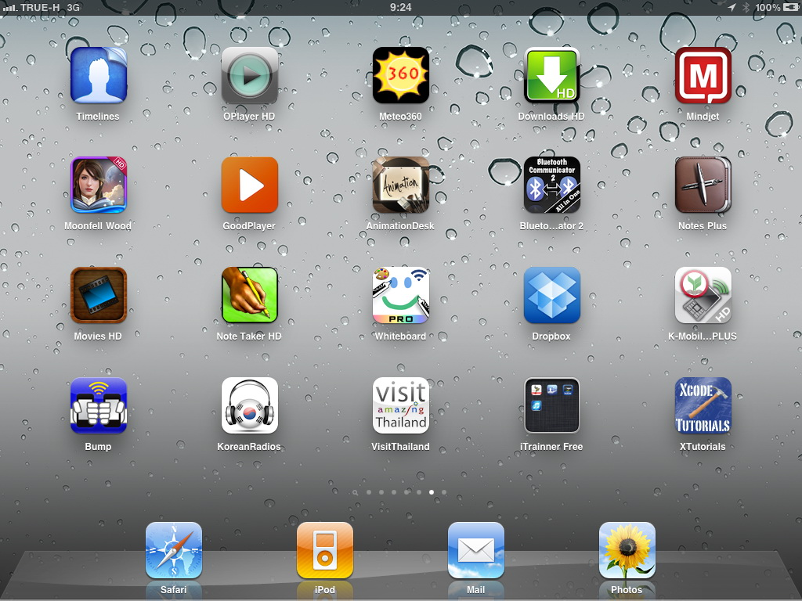
การพัฒนา Applications บนระบบปฏิบัติการ iOS
สำหรับการพัฒนาบทเรียนที่ตอบสนองต่อการเรียนรู้ยุคใหม่ จะต้องพัฒนาออกมาในรูปแบบของเอกสารดิจิทัล หรืออิเล็กทรอนิกส์มากยิ่งขึ้น เช่น หนังสือ เอกสาร ตำรา ก็พัฒนาเป็น e-Books i-Books การพัฒนา Applications บทเรียนช่วยสอนที่สามารถติดตั้งบนระบบปฏิบัติการรูปแบบใหม่ซึ่งได้แก่ ระบบปฏิบัติการ iOS หรือ Android เพื่อใช้บนอุปกรณ์คอมพิวเตอร์แบบพกพาที่เรียกว่า “Tablet” นอกจากนั้นบทเรียนหรือวิธีการสอนที่ตอบสนองกับการเรียนการสอนยุคใหม่ นิยมใช้สื่อสังคมผ่านเครือข่ายสังคมมากยิ่งขึ้น สิ่งสำคัญอีกประการหนึ่งสำหรับการเรียนรู้ยุคใหม่ ซึ่งนิยมจัดการเรียนการสอนแบบออนไลน์และจะขาดไม่ได้คือ เครือข่ายสัญญาณอินเทอร์เน็ต ซึ่งได้แก่ ระบบสัญญาณแบบ Wi-Fi และ 3G เหล่านี้เป็นต้น

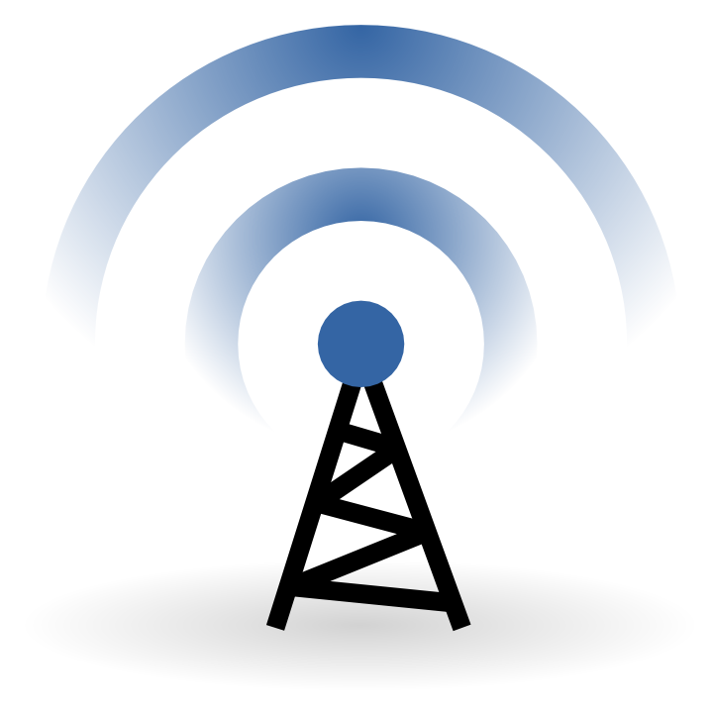
แหล่งที่มา : http://www.findicons.com

แหล่งที่มา : http://www.truemove.co.th
กระบวนการ กิจกรรม การนำแท็บเล็ตไปใช้ในการพัฒนาทักษะการเรียนรู้
ยุคปัจจุบัน แท็บเล็ตเป็นคอมพิวเตอร์แบบพกพาที่ตอบสนองต่อการพัฒนาทักษะการเรียนรู้ได้เป็นอย่างดี ด้วยเหตุผล 6 ประการ คือ
- ตาดูได้
- หูฟังได้
- เขียน บันทึก สัมผัสได้
- ฝึกปฏิบัติ ทำกิจกรรมได้
- เชื่อมโยงแหล่งเรียนรู้ได้ทั่วโลก
- มีรูปร่างกะทัดรัด สะดวกต่อการพกพา แบตเตอร์รี่ใช้ได้นาน

นิสิตปริญญาโทเทคโนโลยีการศึกษา ม.เกษตรศาสตร์
กับการใช้ iPad เพื่อพัฒนาทักษะการเรียนรู้
ข้อมูลอ้างอิง
ไพฑูรย์ ศรีฟ้า. 2554 เอกสารประกอบการบรรยาย “เปิดโลก Tablet สู่ทิศทางการวิจัยด้านเทคโนโลยี
และสื่อสารการศึกษา : จากแนวคิดสู่กระบวนการปฏิบัติ” วันที่ 4 กันยายน 2554 ณ ม.ทักษิณ
จังหวัดสงขลา

____________. 2554 เอกสารประกอบการบรรยาย “แท็บเล็ตกับการศึกษาไทย” วันที่ 22 กันยายน
2554 ณ คณะครุศาสตร์อุตสาหกรรมและเทคโนโลยี มหาวิทยาลัยเทคโนโลยีพระจอมเกล้า
ธนบุรี กรุงเทพฯ

____________. 2554 เอกสารประกอบการบรรยาย “เทคโนโลยี Multi-Touch” วันที่ 16 ธันวาคม2554
ณ หอประชุมรัฐสภาไทย เขตดุสิต กรุงเทพฯ

วศิน เพิ่มทรัพย์ และคณะ. iPad iTunes 10 + แอพพลิเคชั่นเด็ด. กรุงเทพฯ: โปรวิชั่น, 2553.

ข้อมูลอ้างอิงที่เป็นเว็บไซต์
http://www.tabletd.com
http://www.findicons.com
http://www.truemove.co.th
http://mattsmarketingblog.com
http://www.ipad-thailand.com
http://www.techxcite.com/topic/5867
http://www.notebook-thailand.com/
http://www.techmoblog.com/all-tablet-price-thailand/
http://allknowledges.tripod.com/historyofschool.html
http://www.jomlinux.com/sumber-terbuka/intel-mula-menunjukkan-tablet-meego

ข้อมูลติดต่อวิทยากร
ดร.ไพฑูรย์ ศรีฟ้า
ภาควิชาเทคโนโลยีการศึกษา คณะศึกษาศาสตร์ มหาวิทยาลัยเกษตรศาสตร์
โทร. 081-9708171 (AIS), 081-4523438 (DTAC)
e-mail: drpaitoon@hotmail.com

Webmaster เว็บไซต์
www.ipad-thailand.com
www.ipad2thai.com
www.drpaitoon.com
www.ebookthailand.net
www.emagthailand.com
www.facebook.com/paitoonsrifa
ฯลฯ

